Školska događanja I u našoj školi MAŠKARE su otjerale zimu
MAŠKARE SU MAŠKARE!!!

Učitelji i učenici Osnovne škole Julija Benešića i ove su godine organizirali ples pod maskama. 9. veljače 2016. g. u 18:oo sati veseli klaunovi, strašni vampiri, mažoretkinje, umorne starice, bogate dame i još mnogi drugi plesali su i pjevali u školskoj dvorani te tako tjerali dosadnu zimu, a dozivali toplo, šareno proljeće. Ravnatelj škole Miroslav Bošnjak predstavio je sve maske koje su pozdravljene burnim pljeskom. Uslijedila je zabava, ples, pjesme( domaće i strane) i neizostavne karaoke. Pjevali su samo najhrabriji. Na kraju su odabrane najbolje i najzanimljivije maske. Treće mjesto osvojio je Mirko Kanja( 5.a.) kao dama, druge su bile naše umorne bakice: Ivana Groznica, Isabella Lačok i Valerija Zajac (7.a.). I šećer na kraju. Prvo je mjesto osvojila obitelj iz susjednoga grada: Ivan Šafarik, mama(8.a.), Ema Groznica, otac i hranitelj obitelji( 8.b.) i najmlađi član Ena Volf, beba u kolicima i dudom u ustima( 8.b.). Ravnatelj je podijelio slatke nagrade najboljima, čokolade i bombonjere. Tako je u 19:30 sati završilo još jedno putovanje u svijet maski, mašte i veselja.

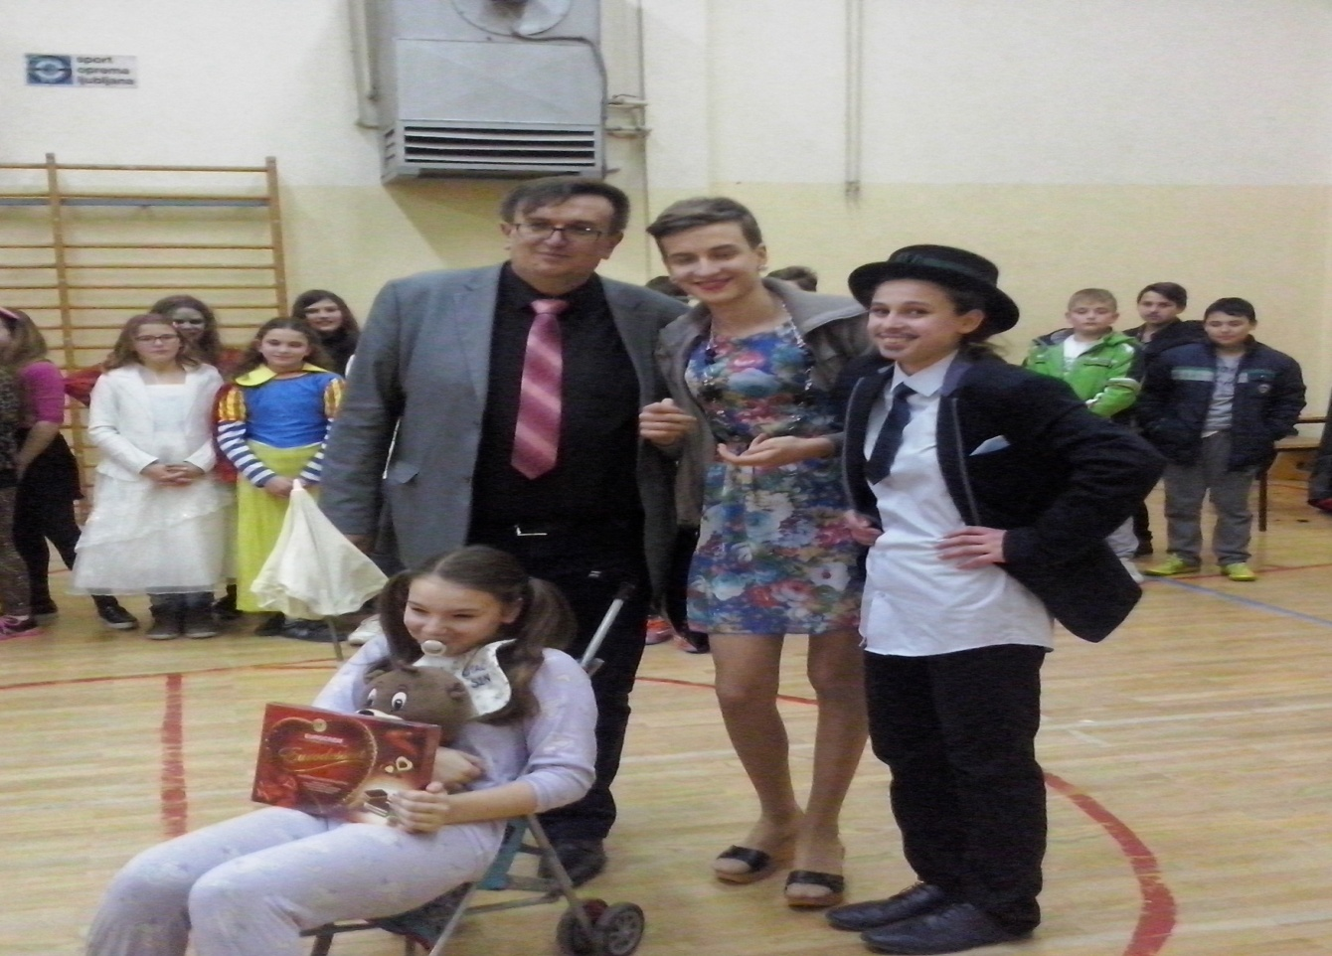
Pobjednici, vesela obitelj iz susjednog grada i ravnatelj škole Miroslav Bošnjak

Novinarke: Marija Faletar, Barbara Paponja, Tonka Mihelić i Marija Bašić, 5.b

